【毕业论文（设计）】教师操作手册
(含指导教师、评阅教师、答辩教师）
一、【指导教师】
1.学生课题申报接收、学生选题确认
学生在系统中完成课题申报后，指导教师进入“毕业论文（设计）-学生申报课题接收”页面，点击“查询”按钮，勾选待接收处理的学生名单，选择“审核”或“批量审核”进入学生选题审核界面，选择“通过”“不通过”或“退回”，点击“确定”按钮完成学生课题接收操作。
指导教师在学生课题接收后可进入“毕业论文（设计）-学生选题确认”核对选题情况查看学生成绩。
说明：如学院已经将学生的指导教师和课题信息导入至系统，指导教师不需要在系统中接收学生及课题信息，可跳过此操作步骤。
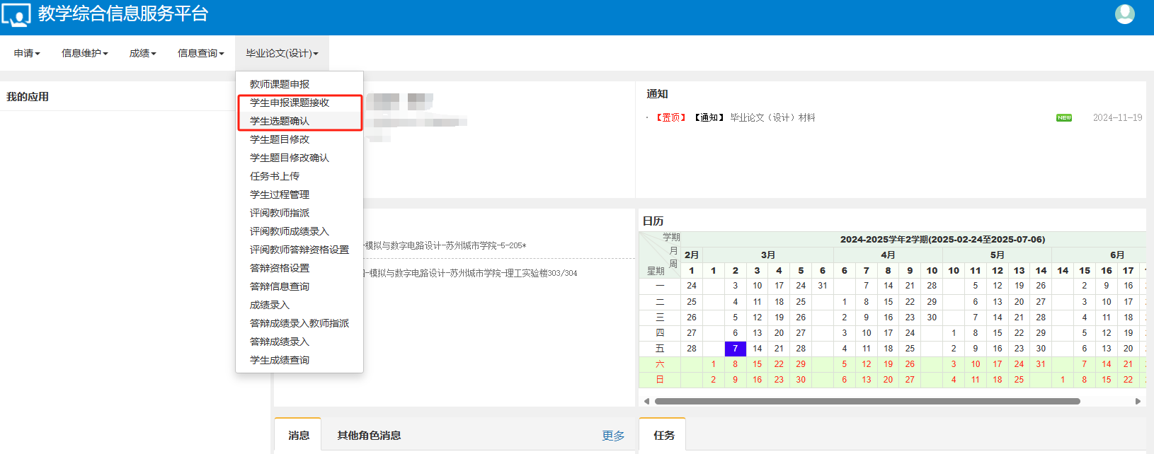
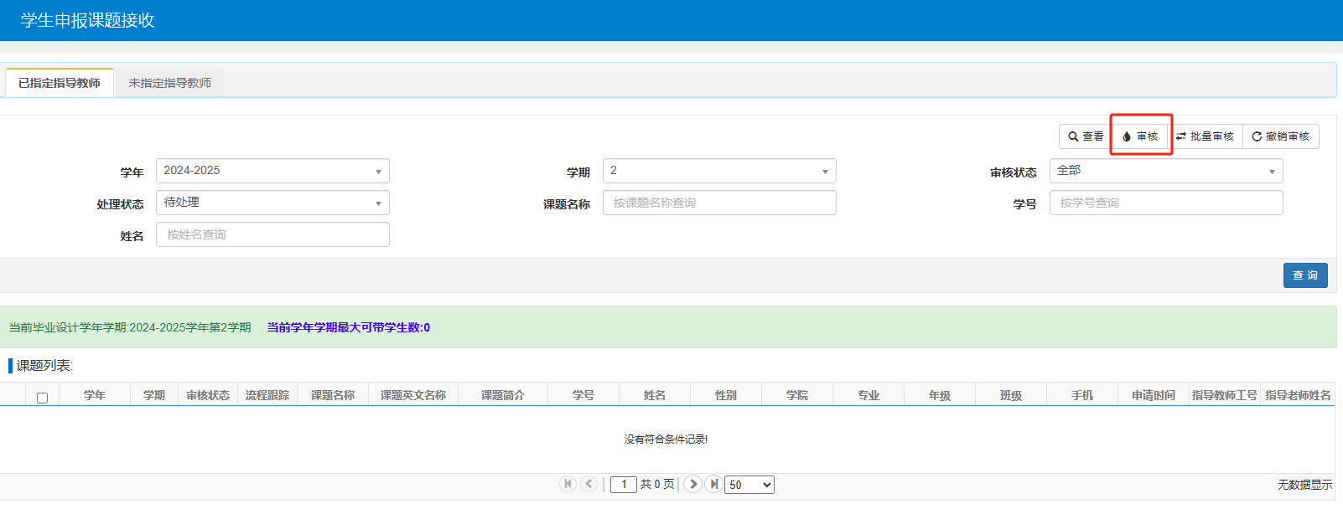
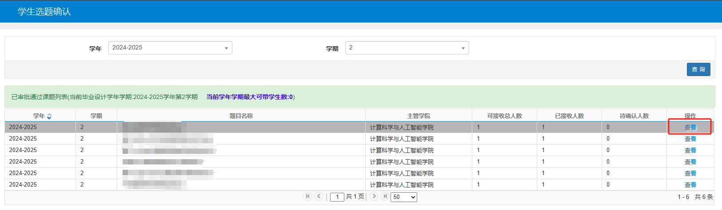

2.学生题目修改、学生题目修改确认。指导教师可在“毕业论文（设计）—学生题目修改确认”中审核学生的题目修改申请，也可以通过“毕业论文（设计）—学生题目修改”直接修改存在问题的题目。题目修改审核流程教务秘书、专业负责人、教学院长可查看。
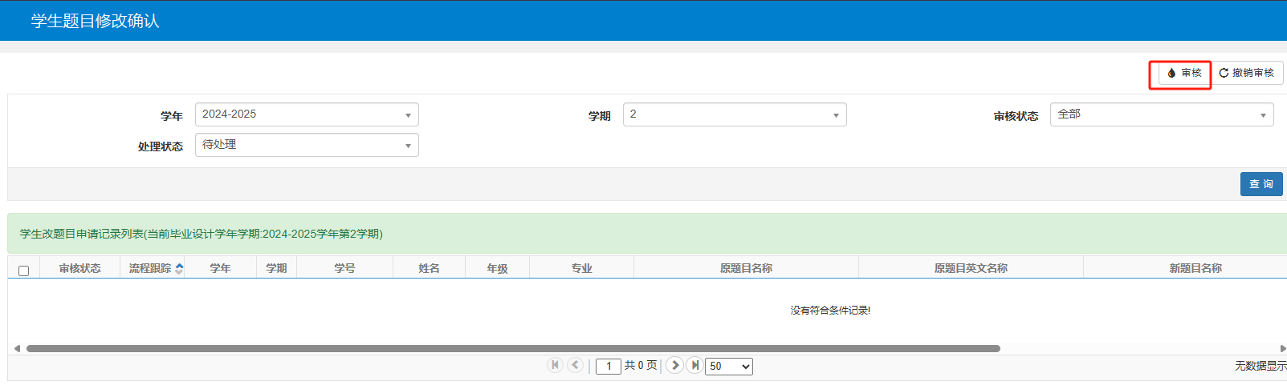
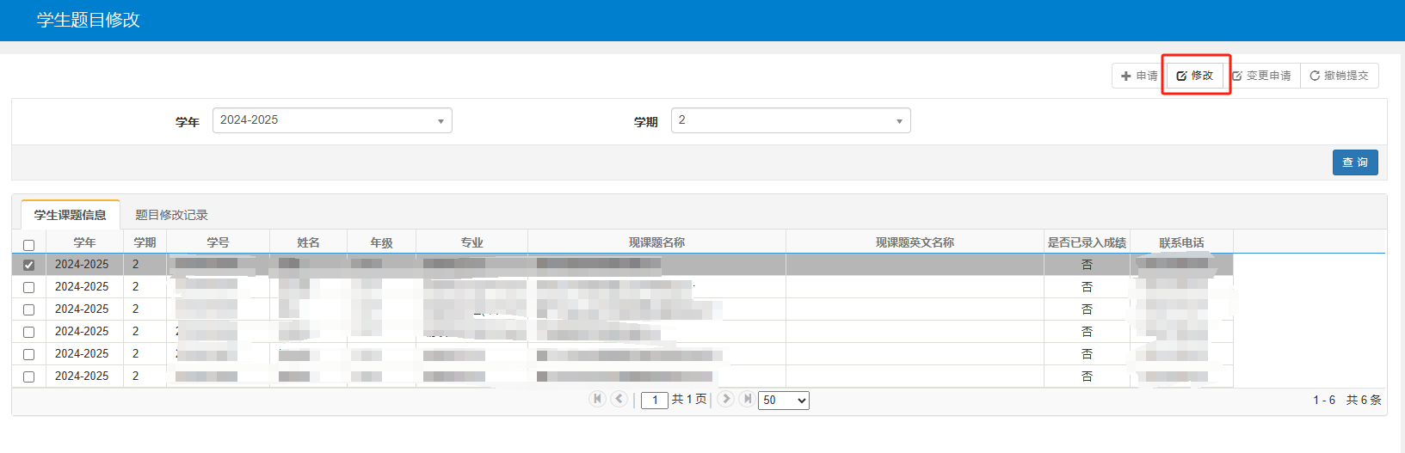

3.过程性资料查阅指导。学生在系统中上传各阶段过程性资料后，指导教师进入“毕业论文（设计）—学生过程资料”界面，可以查看学生上传的过程资料，并且可以针对学生的过程资料进行下载，请指导教师及时填写修改意见和评语。
说明：如学生未上传过程资料，指导教师也可代替学生上传，系统保留的资料以教师或学生最后一次上传为准。

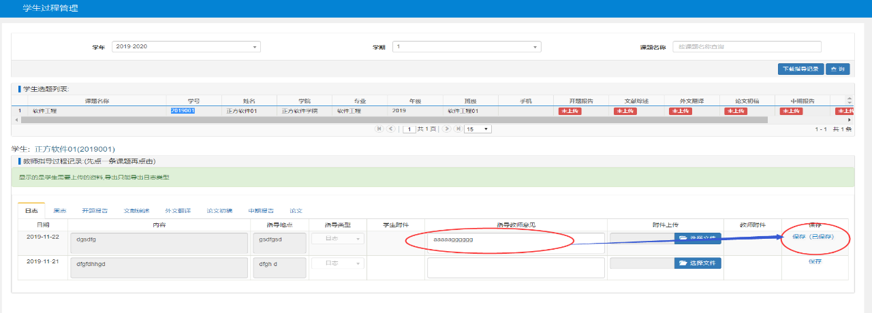

4.指导成绩成绩录入。指导教师进入“毕业论文（设计）—指导教师成绩录入”界面，录入指导教师成绩和评语。
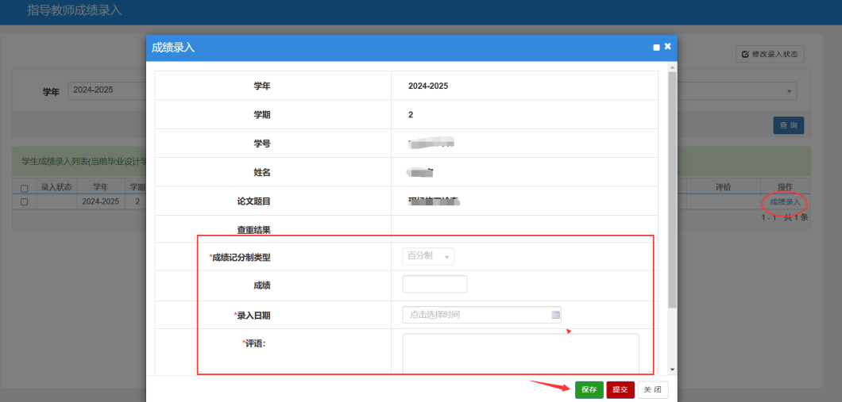

5.答辩资格设置。指导教师进入“毕业论文（设计）—答辩资格设置”界面，选择学生的答辩类型，如开题报告或者论文，点击右上角的设置按钮，设置能否答辩，以及对应的审核留言。
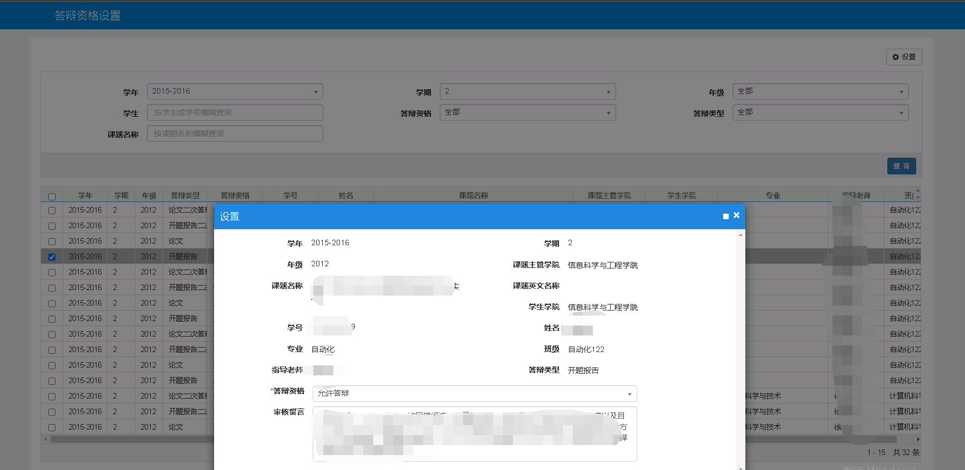

二、【评阅教师】
1.评阅教师指派。评阅教师由学院商定后由指导教师进入“毕业论文（设计）—评阅教师指派”指派
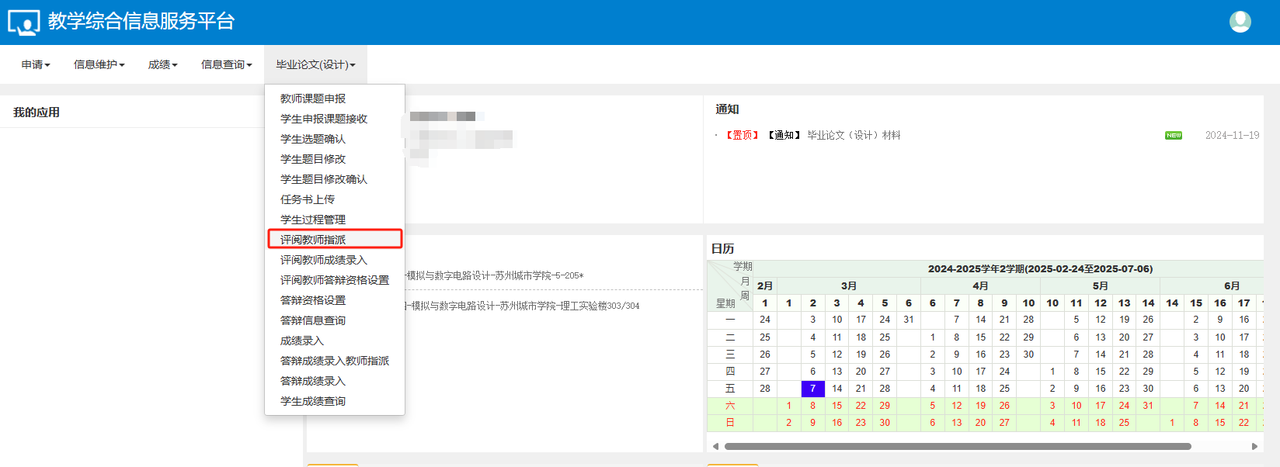

2.评阅成绩录入。评阅教师进入“毕业论文（设计）—评阅教师成绩录入”界面，评阅学生过程资料与录入成绩
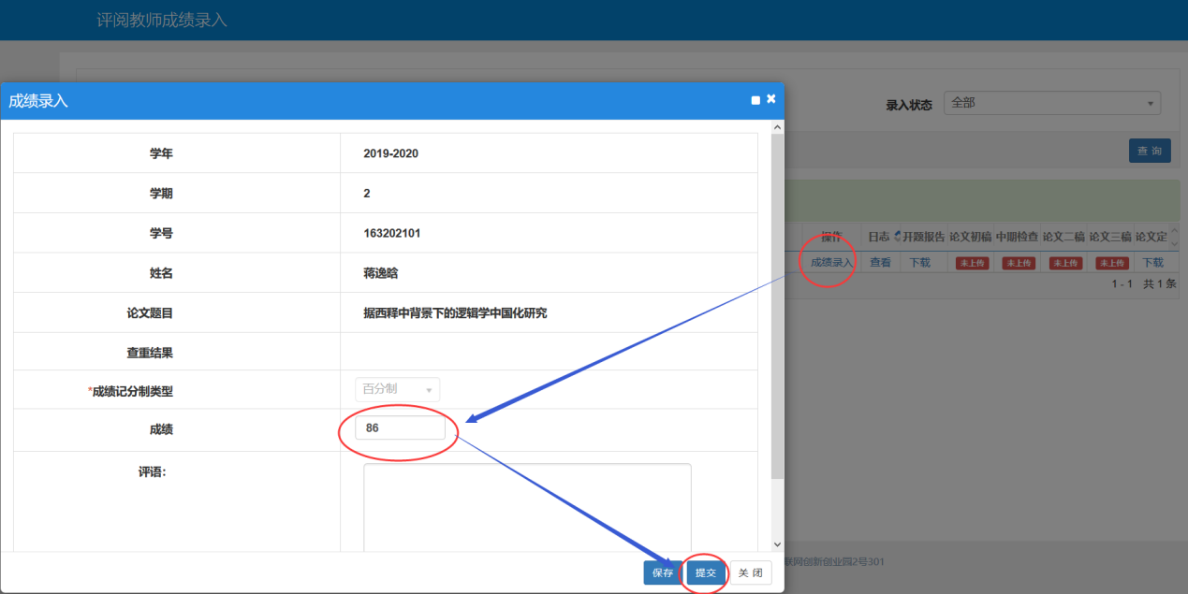

三、【答辩教师】
1.答辩信息查询。学院答辩安排完成后，答辩教师（秘书）进入“毕业论文（设计）——答辩信息查询”可以查看到自己的答辩时间地点，点击“答辩详情”可以查看学生名单。
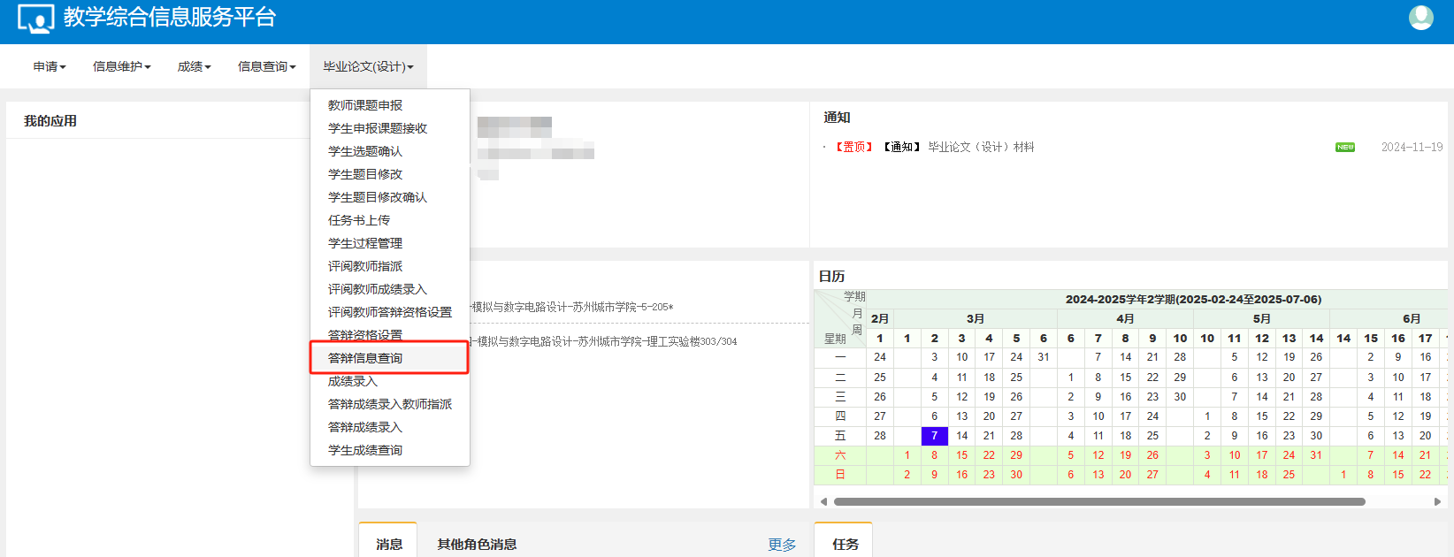
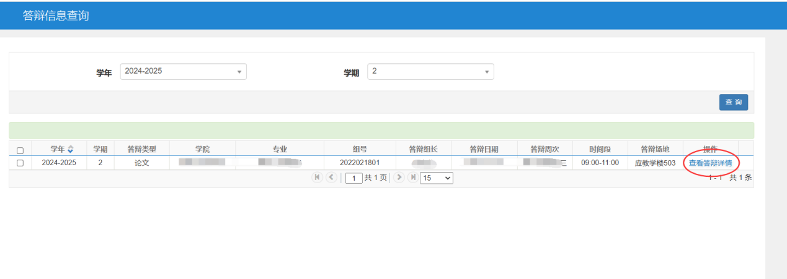
2.答辩成绩录入。各答辩小组成员进入“毕业论文（设计）—答辩成绩录入教师指派”指派答辩组成员进行答辩成绩录入，该教师进入“毕业论文（设计）—答辩成绩录入”界面，录入该组答辩论文（设计）成绩。
